Дурнєв Даниїл Максимович, КІТ-120а

Лабораторная работа №13

Строки (Null-terminated C Strings)

Задание на удовлетворительно №7

1. Подключены библиотеки string.h, stdio.h, stdlib.h, stddef.h.

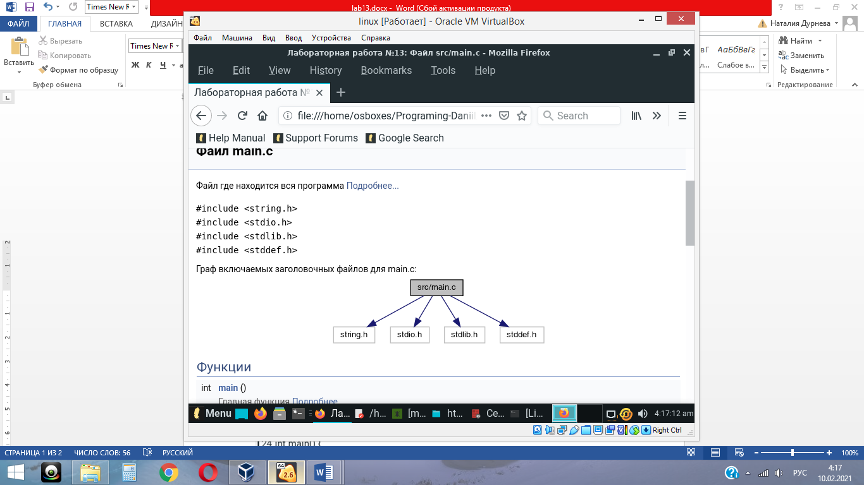

2. Объявлены константа и переменные.

3. Созданы массивы TEXT1, TEXT2 и SYM.

4. С помощью функции gets заполнен массив.

5. Создан цикл который считает количество слов с одинаковыми буквами в начале и конце слова.

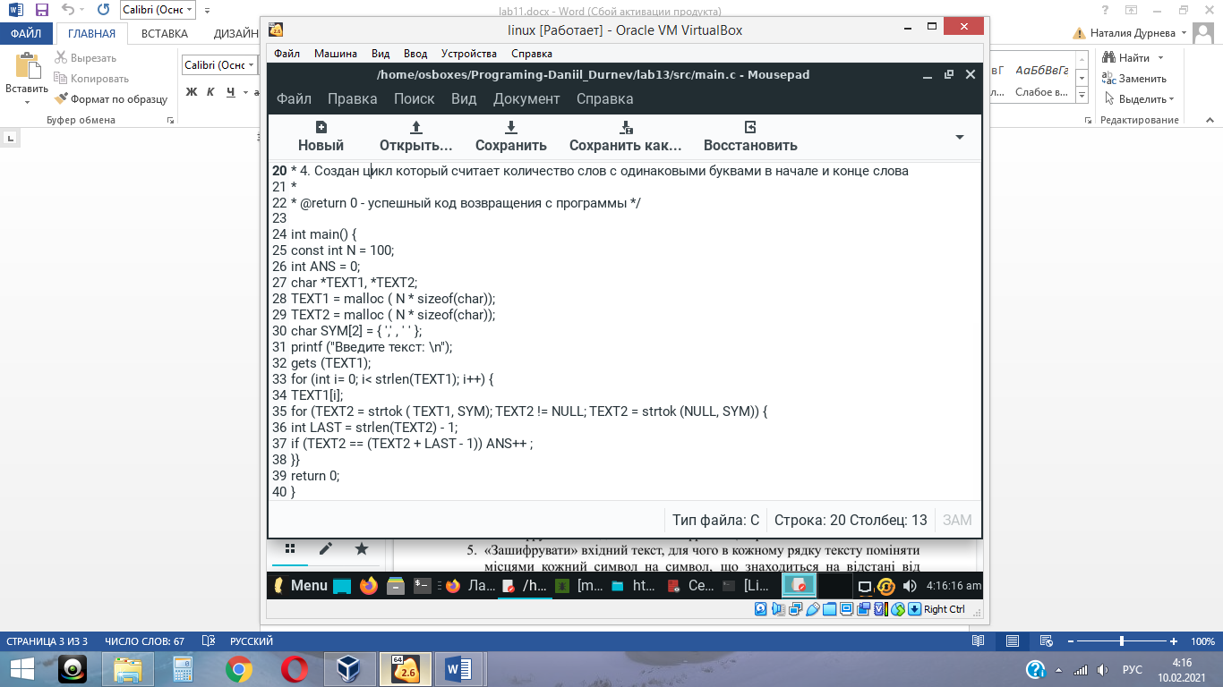

Результат:

